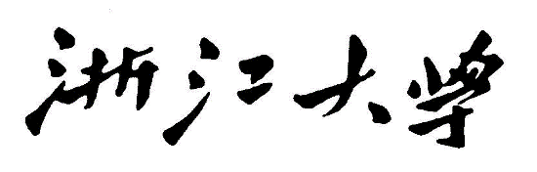

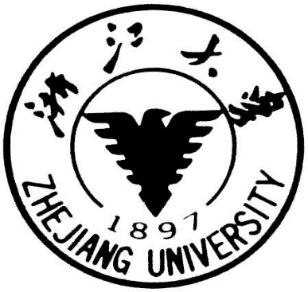

**《科学大师与遗传医学》课程论文**

**2019-2020学年夏学期**

**（标题。标题写好后删除括号及此处文字！）**

**姓 名：**

**专 业：**

**学 号：**

**E - mail：**

**所在学院：**

**授课教师：** 张咸宁教授（医学院）

**论文提交日期：**2020年06月16日

【例文】2016年9月，53岁的香港中文大学医学院副院长、李嘉诚健康科学研究所所长、李嘉诚医学讲座教授、化学病理学教授、美国科学院外籍院士、英国皇家学会院士卢煜明（Yuk-Ming Dennis Lo）的大名频频登上国内外各大媒体。继获得2005年国家自然科学奖、2014年沙特阿拉伯费萨尔国王国际医学奖（King Faisal International Prize for Medicine）、2015年美国临床化学协会（AACC）Wallace H. Coulter讲学奖之后，他连续获得了9月19日的“未来科学大奖”生命科学奖，以及9月21日的SCI引文桂冠奖（Thomson Reuters Citation Laureates）[1]。许多人纷纷预测，他很有可能摘得2016年的诺贝尔医学奖。遗憾的是，2016和2017年的诺贝尔医学奖相继花落旁人，并未垂青卢煜明。但业内人士都明白，“NIPT（无创产前检测）之父”卢煜明获奖是迟早的事情[2]。

……

**参考文献**

1. 李珊珊. 卢煜明 煮公仔面、看哈利波特, 开创无创DNA产前检测之先河. 南方人物周刊. 2016; (39):24-27.
2. Viegas J. Profile of Dennis Lo. Proc Natl Acad Sci U S A. 2013; 110(47):18742- 18743.
3. ……